Класс: 7
Тема урока: Неопределенно-личное местоимение man
Планируемые результаты
1.Предметные:
Введение грамматического материала. Обобщение и систематизация лексического материала по теме урока.
2Личностные:
Формирование ответственного отношения к учебе, развитие самостоятельности, самоконтроля и оценки своих достижений.
3.Метапредметные
Регулятивные:
Формирование умений планирования и регуляции своей деятельности.
Познавательные:
Умение находить, применять нужную информацию, строить высказывание,
Коммуникативные:
Формирование коммуникативной компетентности в общении и
сотрудничестве со сверстниками, умения адекватно использовать речевые
средства для решения различных коммуникативных задач.
Ресурсы: Бим И. Л. Немецкий язык 7 класс Учебник для
общеобразовательных учреждений, рабочая тетрадь к учебнику, книга для
учителя, презентация, карточки с заданиями.
Формы контроля: индивидуальный, карточки с заданиями
Образовательная цель:
Расширение лексического материала и активизация в употреблении новой
лексики по теме.
Развитие умений в устной речи.
Тип урока: Урок открытия нового знания
Задачи урока
Образовательные:
Познакомить обучающихся с неопределённоличным местоимением man,
с особенностями его употребления, способом перевода, обобщить ранее
изученный материал по теме:"Das Gesicht einer Stadt – Visitenkarte des
Landes";
Развивающие:
Развивать навыки устной речи, умения работать в парах;
Способствовать развитию логического мышления, языковой догадки,
внимания, памяти.
Воспитательные:
Воспитывать культуру общения, положительное отношение к немецкому
языку как средству общения, интерес и уважение к стране изучаемого
языка.
Формы работы: индивидуальная, фронтальная, групповая
ход урока:
- Приветствие и организация учащихся:
деятельности Guten Tag, Kinder! Wer hat heute Klassendienst?
Der wievielte ist heute? (записывается на доске)
Wer fehlt heute?
Heute arbeiten wir an dem grammatischen Thema. Die Deutschen sagen, dass die Grammatik eine harte Nuss ist. (Перевод). Nicht wahr?
Aber die Grammatik kann man poetisch sein. Seht an die elektronische Tafel an, hört bitte zu und beachtet dabei Intonation! (на элетронной доске – три формы некоторых глаголов):
binden-band-gebunden
finden-fand-gefunden
singen-sang-gesungen
springen-sprang-gesprungen

klingen-klang-geklungen
zwingen-zwang-gezwungen
sinken-sank –gesunken
trinken-trank-getrunken

Sprech mir nach! (повторяют за диктором или за учителем)

- Это были три основные формы некоторых сильных глаголов. Давайте назовем три формы следующих глаголов: (показываю карточки глаголов)
- bauen
- besichtigen
- besuchen
- machen (глаголы взяты из упражнений, которые будут выполняться на уроке. При необходимости можно дать перевод)

-Ребята, а это сильные глаголы. Назовем три их формы.
- sprechen
- sehen
- trinken (показываю карточки глаголов)
(глаголы взяты из упражнений, которые будут выполняться на уроке. При необходимости можно дать перевод)

- А как образуется 3 л ед. числа этих глаголов?
Muster: besichtigen – besichtigt (Сильные глаголы, помимо присоединения окончания, могут изменять корневую гласную во 2 и 3 л ед ч. Показать опорную таблицу)

II. Определение темы и целей урока. Вопросами направляет на определение темы урока.

- упр 1 в учебнике – прочитать и сравнить русские и немецкие предложения.
- Also, seid ihr guter Dolmetscher ? (Перевод)
показываю:
- man nennt
- man baut
- man zeigt

- sehr gut!

- Sagt mir bitte, welches Wort verwendet hier viel Mal?
Ja, das ist unbestimmt persönliches Pronomen „man“.

- упр 1: Найдите главные члены русского предложения.
- – А в немецком предложении назовите главные
- члены.
- – Молодцы! Итак, что это за местоимение, какую
- роль играет в предложении, как переводится? Давайте
- это выясним.
- Ученики рассуждают и делают вывод, что:
- man в предложении:
- 1) Является подлежащим;
- 2) На русский язык не переводится;
- 3) Сказуемое стоит в 3лице единственного числа,
- переводится в 3лице множественного числа
- Macht die Bücher der Seite 66 auf. Üb.3
- На доске один из учащихся записывает
- предложение:
- Man nennt Leipzig die Stadt des Buches und
- die Stadt der Musik.
- Переводят: Лейпциг называют городом
- книги и городом музыки.
- – "Называют", а подлежащего нет.
- – "Nennt". (Рассуждают, что по правилу,
- подлежащим должно быть одно из слов
- "Leipzig" или "Man". Делают вывод, что
- "Man" и есть подлежащее).
- Читают предложения и переводят их на
- русский язык.
- Machen wir eine Turnpause! (Делают упражнения)

III. Активизация употребления нового грамматического материала
-Итак, что ж такое неопределенно-личное местоимение man и когда его используют?
-Предлагаю ознакомиться с правилом в учебнике (чтениее правила)
Вопросы после чтения правила:
- Когда мы употребляем неопределенно-личное местоимение man?
- Почему местоимение называется неопределенно-личным?
- Как ведет себя man в предложении? (порядок слов)

- Űbung macht den Meister, so sagen die Deutschen (перевод)
Давайте потренируемся в использовании неопределенно-личное местоимение man упр 4
IV. Итог индивидуальная работа по карточкам
Пример карточки:
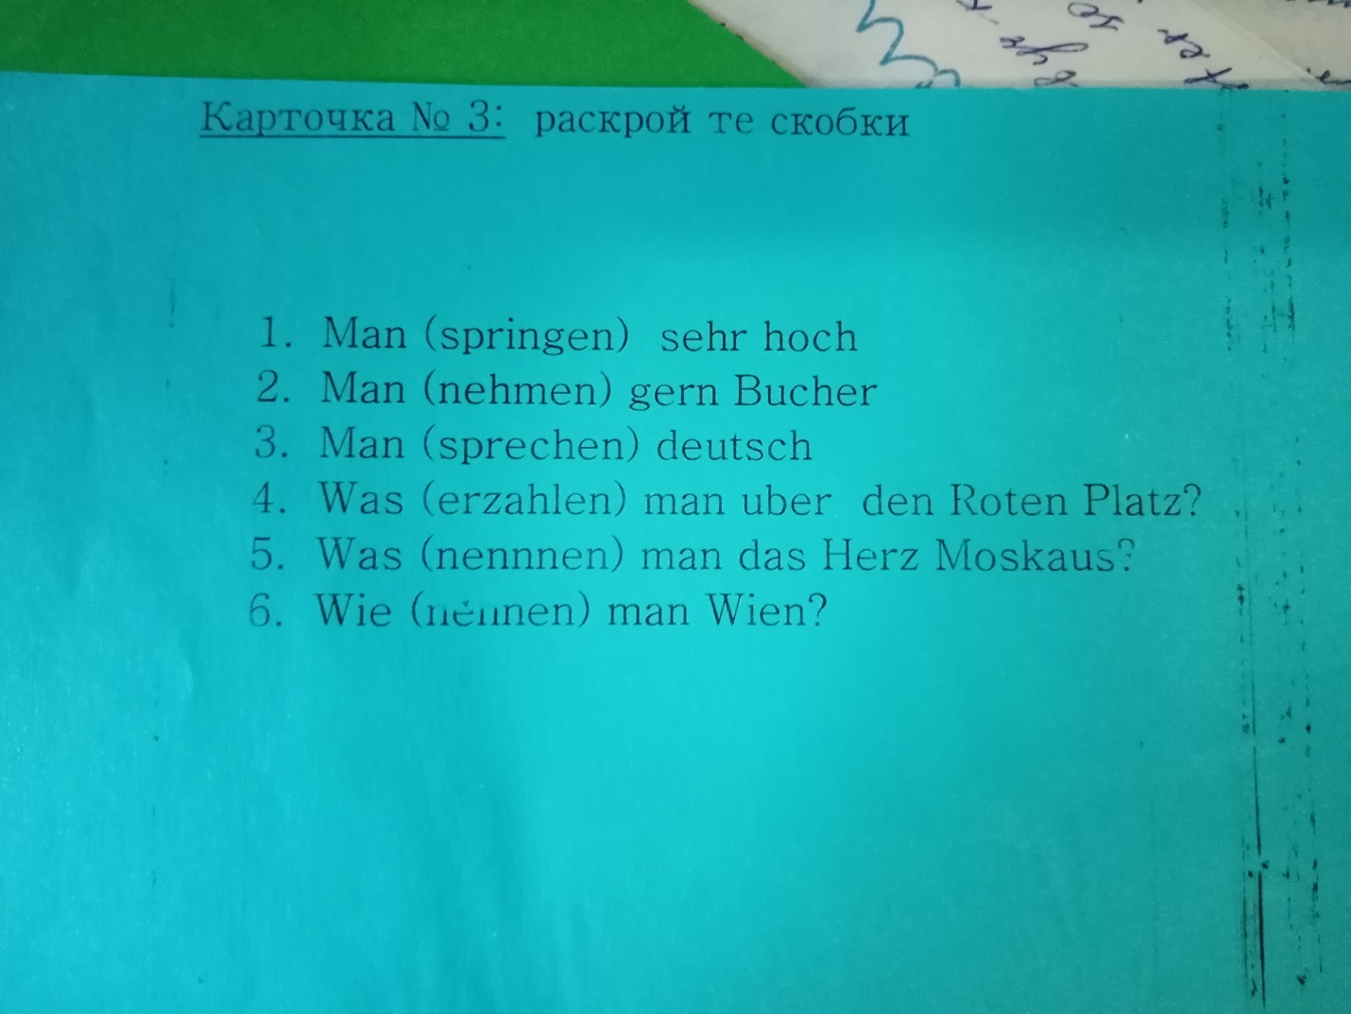

-выставление отметок
- дом задание.

